Enregistrer et partager les informations à partir du téléviseur interactif
Ce document a été élaboré à partir du complément de formation transmis par iClass Canada | Cylabe. Nous les remercions pour leur précieuse collaboration.

mise en contexte
Un aspect important du téléviseur interactif est de permettre le partage d’informations ainsi que la collaboration entre le professeur et les étudiants.
Dans une situation de présentation, il peut être pertinent pour le professeur de partager le contenu affiché à l’écran afin de s’assurer que les étudiants aient en leur possession toutes les informations essentielles à l’apprentissage.
Liste des procédures
Démarche pour partager des informations 1
Démarche pour créer une capsule vidéo 4

Démarche pour partager des informations

Le partage des informations est efficace et pertinent pour les étudiants en difficultés d’apprentissage et les étudiants en situation de handicap pour qui la prise de notes est plus difficile.

- Cliquer sur le symbole des lignes horizontales situé dans le coin inférieur gauche de l’écran.
Un sous-menu va s’afficher.
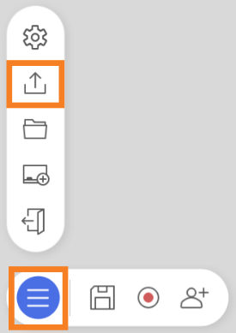
- Cliquer sur le symbole du partage.
Un autre sous-menu va s’afficher avec 2 options de partage.
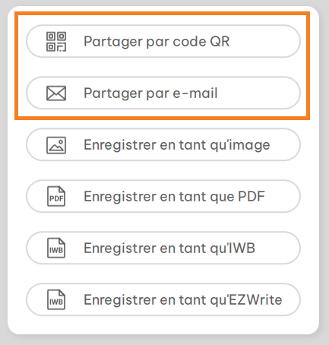
Pour le partage par code QR, rendez-vous à l’étape 3.
Pour le partage par e-mail, rendez-vous à l’étape 8.

Partager par code QR – Ce mode de partage est le plus efficace, le plus écologique et le plus rapide.
- Cliquer sur Partager par code QR.
Une fenêtre de partage va s’ouvrir.
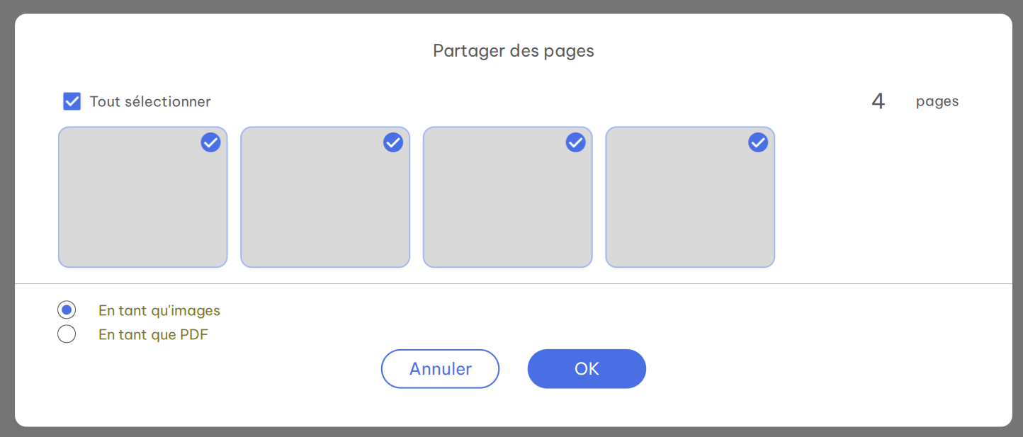

- Sélectionner les pages à partager.
- Choisir le format du fichier qui sera partagé (image ou PDF).
- Cliquer sur OK.
Un code QR va s’afficher.

- Avec un appareil muni d’une caméra (cellulaire, tablette ou ordinateur), l’étudiant doit lire l’image du code QR qui s’affiche à l’écran. Selon la configuration de l’appareil utilisé, le document va apparaître directement à l’écran ou il sera dans le dossier de fichiers téléchargés.

Partager par e-mail – Ce mode de partage permet de créer un courriel pour l’envoi à une personne ou un groupe de personnes. Cette option est plus complexe puisqu’elle nécessite la configuration d’un compte courriel web. L’alternative serait d’enregistrer le fichier et de l’envoyer plus tard ou de le déposer sur LÉA.
- Cliquer sur Partager par e-mail.
Une fenêtre de partage va s’ouvrir.

- Sélectionner les pages à partager.
- Choisir le format du fichier qui sera partagé (image ou PDF).
- Cliquer sur OK.
Une fenêtre de courriel va s’ouvrir.

- Entrer un nom ou une adresse de courriel dans le champ À, Cc ou Cci ; taper l’objet du courriel et le message ; cliquer sur envoyer.

Démarche pour créer une capsule vidéo
- Cliquer sur le bouton rouge situé dans le coin inférieur gauche de l’écran.
Une notification va apparaître dans le coin supérieur droit de l’écran pour vous rappeler que l’enregistrement est en cours.

- Pour arrêter l’enregistrement, cliquer sur le carré rouge situé dans le coin inférieur gauche de l’écran.
Une fenêtre de gestion des fichiers va s’ouvrir.

- Enregistrer le travail terminé à l’endroit désiré pour une diffusion future.
OneDrive est l’emplacement à privilégier pour la sauvegarde de l’enregistrement.

- Les grands téléviseurs interactifs (modèle RP) ont un micro intégré pour l’enregistrement de la voix. La première option doit être sélectionnée dans la liste des micros : IFP built-in mic.
- Le petit téléviseur interactif (modèle RM) n’a pas de micro intégré. Il faut utiliser la manette fournie avec le téléviseur pour enregistrer la voix. La deuxième option doit être sélectionnée dans la liste des micros : Remote control mic. Sur la manette, il suffit d’appuyer sur le bouton bleu (image d’un micro) et de le tenir enfoncé afin d’enregistrer l’audio durant la présentation.

Fin des procédures

